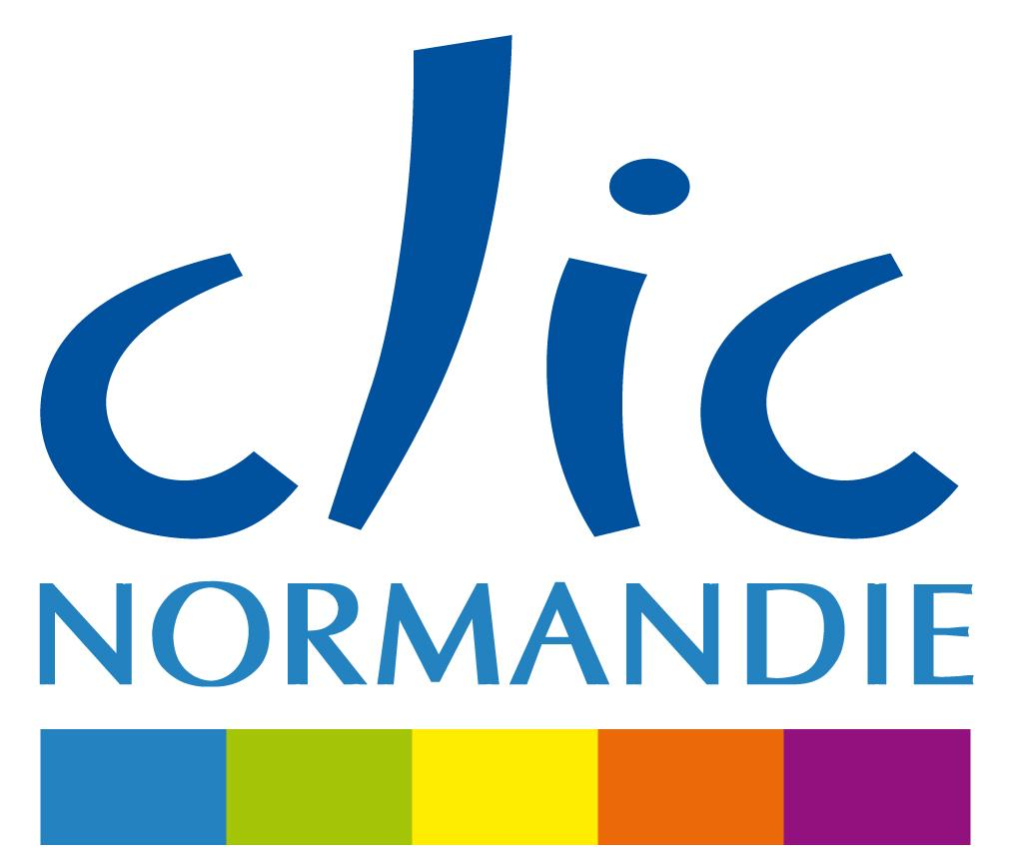

PROGRAMME DE PROFESSIONNALISATION ET DE FORMATION CONTINUE DES ACTEURS DU TOURISME EN NORMANDIE

APPEL A PROJETS
CAMPAGNE DE FORMATION 2017/2018

Dossier de candidature

Transmission des dossiers pour le 5 mai 2017 dernier délai
par email : clic@normandie.cci.fr.

Les offres incomplètes ou hors délais ne seront pas examinées.

CLIC Normandie
1 rue René Cassin – St Contest
14911 CAEN CEDEX 9
clic@normandie.cci.fr

Votre interlocuteur :
Jessica REFFUVEILLE
02.31.54.40.09
jessica.reffuveille@normandie.cci.fr

Merci de renseigner le nom de votre organisme dans l’en-tête du document

Votre dossier de réponse doit comporter :

ANNEXE 1
UNE ANNEXE PAR ORGANISME DE FORMATION
ANNEXE 2

ANNEXE 3
ANNEXE 4
ANNEXE 5 UNE ANNEXE PAR PROPOSITION DE FORMATION
ANNEXE 6

ANNEXE 1
PRESENTATION DE L’ORGANISME DE FORMATION

Statut juridique
Année de création
Responsable de l’organisme
Référent pour le dossier
Adresse complète
Téléphone
Fax
Email
Site internet
N° déclaration d’activité
N° SIRET
Code APE / NAF
DATADOCK | Fournir le récépissé de dépôt
Coordonnées bancaires | Nom banque :  Code établissement :  Code guichet :  N° compte :  Clé RIB :  Joindre un RIB
Nombre de collaborateurs
Nombre d’intervenants
Votre organisme est-il assujetti à la TVA ? |  oui  non
Descriptif des activités

ANNEXE 2
POSITIONNEMENT SUR LES PROPOSITIONS DE FORMATION

Code consultation | Intitulé
ANNEXE 3
PROPOSITION DE FORMATION

Code consultation
Intitulé de la formation
Finalité / objectifs pédagogiques
Capacités visées | A l’issue de la formation, le participant sera capable de :
Pré-requis

Effectif | Minimum : 7 Maximum :
Durée d’une session | Nombre de jours : Nombre d’heures total :
Nombre de sessions
Dates prévisionnelles
Lieux de formation
Mobilité en Normandie
Accessibilité des locaux

Références dans le secteur du tourisme
Connaissances du territoire et des acteurs
Organisation de la communication et du recrutement
Méthode d’évaluation en amont et en aval de la formation

Equipements
Equipe pédagogique
Joindre les CV
Compléments d’informations

ANNEXE 4
PROGRAMME DETAILLE

Code consultation
Intitulé de la formation
Intitulé de la séquence pédagogique | Durée approximative | Objectifs de la séquence | Contenus de la séquence pédagogique | Méthodes & outils pédagogiques | Equipe pédagogique (joindre les CV)
Evaluation à chaud

ANNEXE 5

Intitulé de la formation

Dates et lieu de la formation :
Modalité d’organisation : x jours soit x h - de 9h à 12h30 et de 14h à 17h30
Organisme de formation et intervenant :

Public
Pré-requis
Objectif de la formation
Contenu
Pédagogie, outils et supports
Evaluation et sanction de la formation

ANNEXE 6
DEPENSES D’UNE ACTION DE FORMATION

Code consultation
Intitulé de la formation

Tableau des dépenses détaillé et présenté pour une session d’une action de formation en TTC
Il s’agit d’un tableau EXCEL : pour l’activer, double cliquez sur le tableau

Le CLIC a un droit de contrôle auprès du prestataire.
En cas de contrôle, les justificatifs de dépenses doivent être tenus à disposition du CLIC. Si après contrôle, il s'avère que la justification des dépenses ne peut se faire intégralement, le CLIC demandera le trop perçu au titre de l'action engagée.

